
July，2013 vol.05
The Central Institute of Politics of Liberal Democratic Party




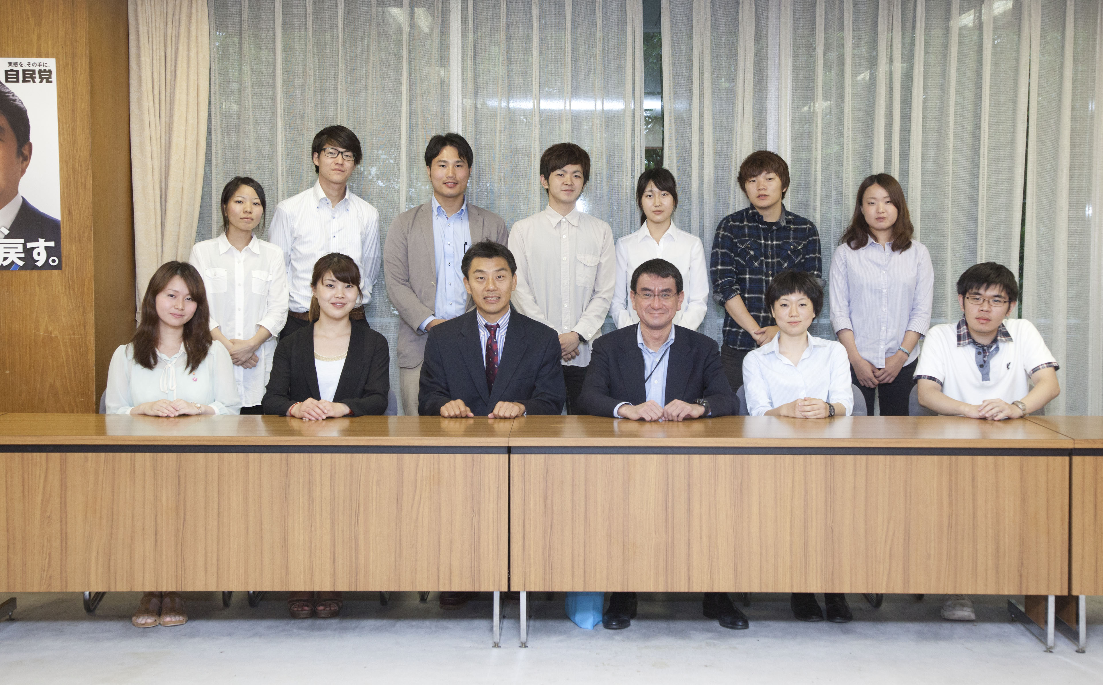
まなびとプロジェクト（広島市立大学 西田ゼミ）が開催されました。
平成２５年６月２８日（金）

河野太郎 大学院学院長「国防・外交政策について」

今回は、広島市立大学で外交問題について学んでいる西田ゼミ生を対象に行われ、河野学院長から世界各地で現在起こっている問題に対し日本がどう関わっていくべきなのかを、地域ごとにわかりやすくご教授いただきました。学生時代やサラリーマン時代の海外における貴重な体験談もあり、所々ユーモアを交えた講義で、難しい国防・外交問題をより身近な問題として考えることが出来ました。






夏本番です。節電を行うのは大切ですが、無理をせず上手に冷房を使いましょう。（事務局）
７月３１日（水）
インターンシップ研修会
首都圏の学生対象インターンシップ、最終日
８月２１日（水）～９月１３日（金）
地方学生対象 夏季インターンシップ 開講
全国から２２名の学生の参加が決定！
夏季インターンの日程が固まってきました。盛りだくさんの内容となっております！
春季インターン生が訪ねてきてくれました。
元気に活動している姿を見ると、本当にやって良かったとしみじみ思います。
春季インターン生が『ゆとり京大生の大学論』という本を出版しました。
８月３日（土）
ちば自民党政治学院 高市 早苗 政調会長
８月１０日（土）
とちぎ未来塾 棚橋 泰文 衆議院議員
８月１１日（日）
ふくしま再興政治塾 衛藤 晟一 参議院議員
８月１７日（土）
愛知政治大学院 世耕 弘成 参議院議員
８月１８日（日）
かごんま造士館（鹿児島）
稲田 朋美 衆議院議員・木原 稔 衆議院議員
８月２４日（土）
HOKKAIDO政治塾 町村 信孝 衆議院議員
かながわ政治大学校 礒崎 陽輔 参議院議員
８月２５日（日）
かながわ政治大学校 中谷 元 衆議員議員
８月２７日（火）・２８日（水）
広島未来創造塾 東京研修
石破 茂 幹事長
８月３１日（土）
愛知政治大学院 ひょうご政治大学院
林 芳正 参議院議員
埼玉政治学院 柴山 昌彦 衆議院議員

